1. Daný je štvoruholník ABCD. Zostrojte body: a) B, 140°(C) b) D, - 80°(B) c) A, - 150°(c, 80°(D))



2. Daný je trojuholník ABC, obdĺžnik KLMN a kružnica k. Zostrojte:

a) K, 70°(ABC) b) S, - 100°(KLMN) c) C, 240°(k)

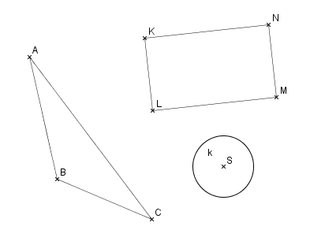

3. Dané sú body A a A’. Zostrojte stred otočenia, ktoré zobrazí bod A na bod A’, ak uhol otočenia je 50°.

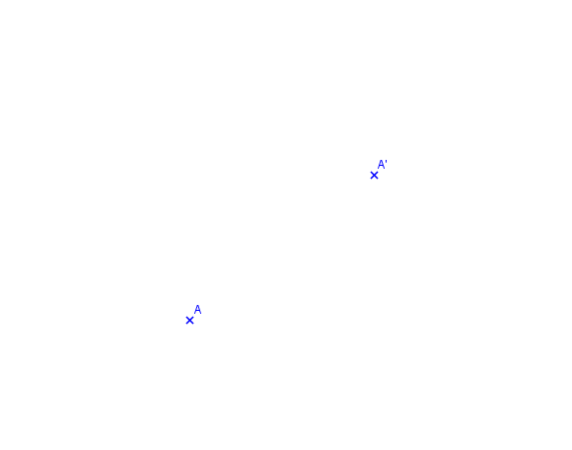

4. Dané sú dve zhodné úsečky *AB* a *XY* tak, že nie sú rovnobežné. Nájdite stred a uhol otočenia, ktoré zobrazí úsečku *AB* do úsečky *XY* (sú 2 možnosti!).

